青山湖区园林绿化所部门2020年度部门决算

目 录

第一部分 青山湖区园林绿化所部门概况
一、部门主要职责
二、部门基本情况
第二部分 2020年度部门决算表
一、收入支出决算总表
二、收入决算表
三、支出决算表
四、财政拨款收入支出决算总表
五、一般公共预算财政拨款支出决算表
六、一般公共预算财政拨款基本支出决算表
七、一般公共预算财政拨款“三公”经费支出决算
表
- 政府性基金预算财政拨款收入支出决算表
- 国有资本经营预算财政拨款支出决算表
十、国有资产占用情况表
第三部分 2020年度部门决算情况说明
一、收入决算情况说明
二、支出决算情况说明
三、财政拨款支出决算情况说明
四、一般公共预算财政拨款基本支出决算情况说明
五、一般公共预算财政拨款“三公”经费支出决算
情况说明
六、机关运行经费支出情况说明
七、政府采购支出情况说明
八、国有资产占用情况说明
九、预算绩效情况说明
第四部分 名词解释

第一部分 青山湖区园林绿化所部门概况

一、部门主要职能
区园林管理所于2008年成立，行使全区园林绿化行业管理职
能，负责全区道路绿地、公园广场绿地的建设和管理，在全区的
园林绿化管护工作中发挥主导作用。
二、部门基本情况
纳入本套部门决算汇编范围的单位共 1个。
本部门2020年年末实有人数2人，其中在职人员2人，其中，事业编
制 2 人。

第二部分 2020年度部门决算表
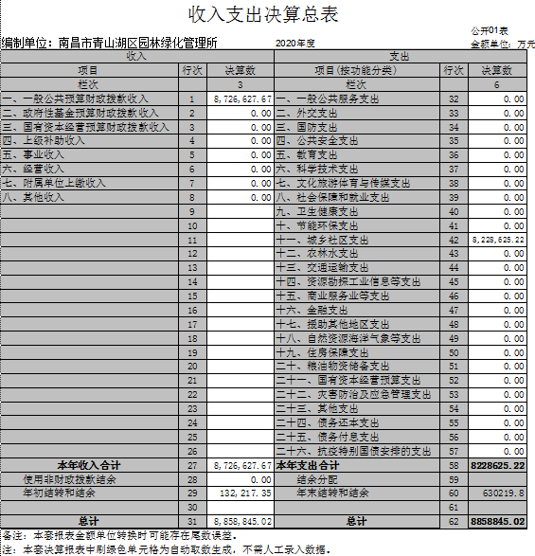

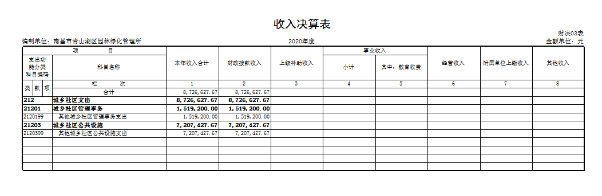

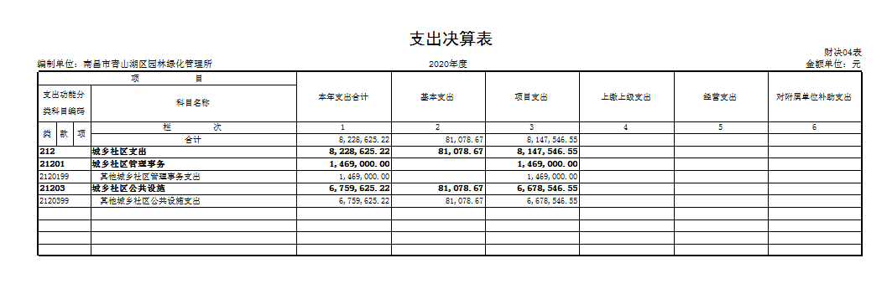

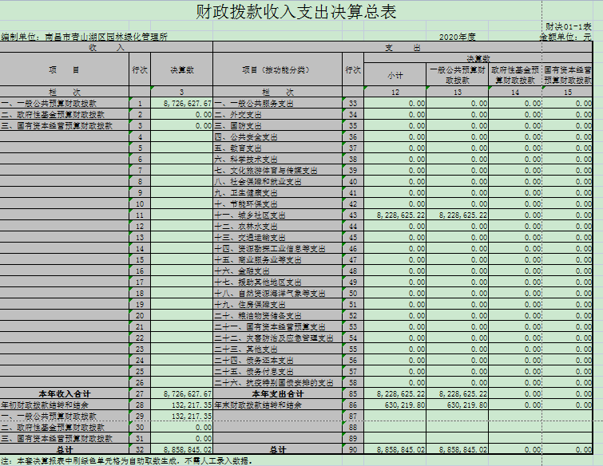

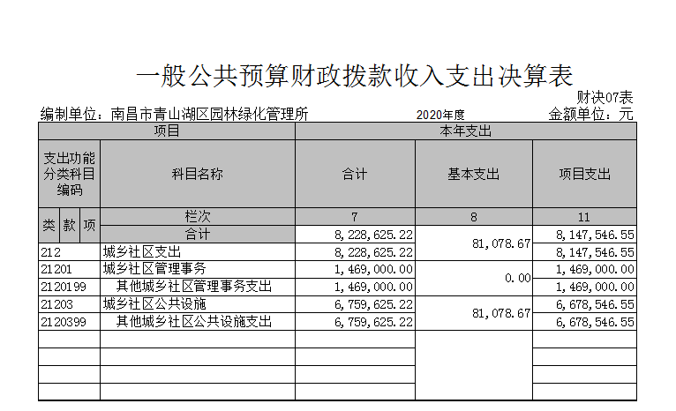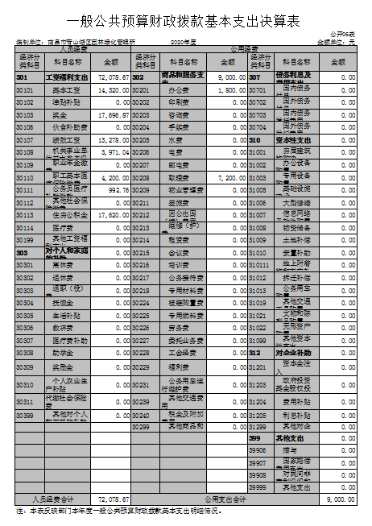

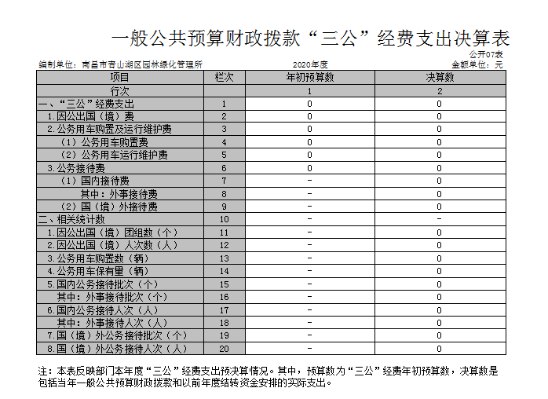

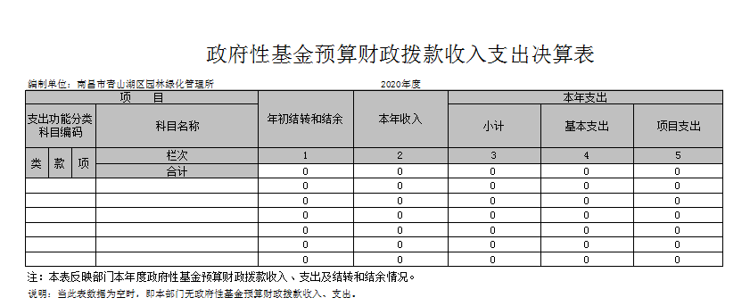
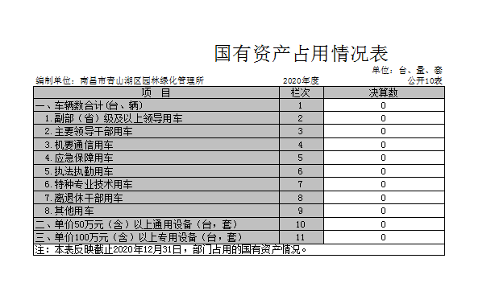

第三部分 2020年度部门决算情况说明

一、收入决算情况说明
本部门2020年度收入总计885.88万元，其中年初结转和结余13.22万元，较2019年变动0万元；本年收入合计872.66万元，较2019年减少114.78万元，下降11.62%，主要原因是：上年项目基本在当年内完工，并完成支付程序。
本年收入的具体构成为：财政拨款收入872.66万元，占100 %；事业收入0万元，占 0 %；经营收入 0 万元，占 0 %；其他收入 0 万元，占 0 %。
二、支出决算情况说明
本部门2020年度支出总计885.88万元，其中本年支出合计822.86万元，较2019年减少361.61万元，增长下降30.53%，主要原因是：多数项目在当年内完工；年末结转和结余63.02万元，较2019年增加49.8万元，增长383%，主要原因是：仍有未完工项目未完工。
本年支出的具体构成为：基本支出8.11万元，占0.985%；项目支出814.75万元，占99.01%；经营支出0万元，占0%；其他支出（对附属单位补助支出、上缴上级支出） 0 万元，占0 %。
三、财政拨款支出决算情况说明
本部门2020年度财政拨款本年支出年初预算数为720.62万元，决算数为872.66 万元，完成年初预算的100%。其中：
（一）一般公共服务支出年初预算数为7.21万元，决算数为7.21万元，完成年初预算的100%，主要原因是：本部门已完成项目。
（二）城乡社区支出年初预算数为0万元，决算数为822.86 万元，完成年初预算的100 %，主要原因是：本部门已完成项目。

四、一般公共预算财政拨款基本支出决算情况说明
本部门2020年度一般公共预算财政拨款基本支出72078.67万元，其中：
（一）工资福利支出7.21万元，较2019年增加0.85 万元，增长13%。
（二）商品和服务支出0.9万元，较2019年减少0.08万元，下降8.1 %。
（三）对个人和家庭补助支出0万元，较2019年增加（减少）0 万元，增长（下降）0%。
（四）资本性支出 0万元，较2019年增加（减少）0万元，增长（下降）0 %。
五、一般公共预算财政拨款“三公”经费支出决算情况说明
本部门2020年度一般公共预算财政拨款“三公”经费支出年初预算数为0 万元，决算数为0万元，完成预算的0%，决算数较2019年增加（减少）0万元，增长（下降）0%。
六、机关运行经费支出情况说明
本部门2020年度机关运行经费支出0.9万元（与部门决算中行政单位和参照公务员法管理事业单位一般公共预算财政拨款基本支出中公用经费之和一致），较年初预算数（或者上年决算数）减少0.08万元，降低8.1%，主要原因是：落实过紧日子要求压减经费支出）。
七、政府采购支出情况说明
本部门2020年度政府采购支出总额822.86万元，其中：政府采购货物支出0万元、政府采购工程支出822.86万元、政府采购服务支出0万元。授予中小企业合同金额0万元，占政府采购支出总额的100 %，其中：授予小微企业合同金额0万元，占政府采购支出总额的0%。（区级部门公开的政府采购金额的计算口径为：本部门纳入2020年部门预算范围的各项政府采购支出金额之和，不包括涉密采购项目的支出金额。）
八、国有资产占用情况说明。
截止2020年12月31日，本部门（单位）国有资产占用情况见公开10表《国有资产占用情况表》。
九、预算绩效情况说明
（一）绩效管理工作开展情况。
根据预算绩效管理要求，我部门组织对2020年度一般公共预算项目支出所有二级项目一个全面开展绩效自评，共涉及资金822.86万元，占一般公共预算项目支出总额的100%。
组织对“园林养护经费”项目开展了部门评价，涉及一般公共预算支出822.86 万元，政府性基金预算支出0万元。
年度总体目标：通过园林养护的推进和实施，提升园林绿化管理水平，创造良好的人居环境。
工作任务：目前我区园林所共管护70条道路及公园绿地共87.86万余平方米绿地的养护，包含绿地面积为85.21万平方米，行道树17648株。根据养护要求，园林绿化养护主要完成以下几方面工作任务：对辖区管养的绿地和行道树进行了苗木病虫害防治、树木固正防护、绿化带除草清杂、绿地理土施肥、乔灌木修剪整形、残枝死株清理等工作。
- 部门决算中项目绩效自评结果。
我部门今年在区级部门决算中反映园林养护项目绩效自评结果。
项目绩效自评总体综述：根据年初设定的绩效目标，园林养护项目绩效自评得分为97分。项目全年预算数为872.66万元，执行数为822.68万元，完成预算的94.29 %。项目绩效目标完成情况：基本完成当年项目。发现的问题及原因：景观空间布局不够合理，绿化层次缺乏特色，结构较单一。下一步改进措施：通过大力开展城市建管十大提升行动，以“着力补短板、强弱项、建机制，完善功能设施，改善人居环境”的要求，努力提升我区城区绿化品质形象，力争在较短时间内城区绿化面貌有较大转变。

（三）部门评价项目绩效评价结果。
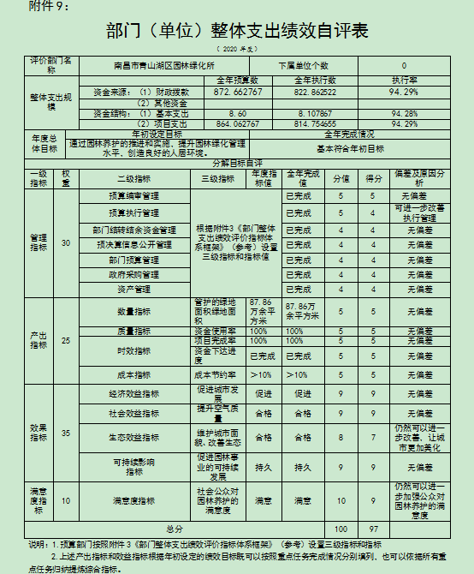

第四部分 名词解释

一、收入科目
（一）财政拨款：指省级财政当年拨付的资金。
（二）事业收入：指事业单位开展专业业务活动及辅助活动取得的收入。
（三）事业单位经营收入：指事业单位在专业业务活动及辅助活动之外开展非独立核算经营活动取得的收入。
（四）其他收入：指除财政拨款、事业收入、事业单位经营收入等以外的各项收入。
（五）附属单位上缴收入：反映事业单位附属的独立核算单位按规定标准或比例缴纳的各项收入。包括附属的事业单位上缴的收入和附属的企业上缴的利润等。
（六）上级补助收入：反映事业单位从主管部门和上级单位取得的非财政补助收入。
（七）用事业基金弥补收支差额：填列事业单位用事业基金弥补2017年收支差额的数额。
（八）上年结转和结余： 填列2016年全部结转和结余的资金数，包括当年结转结余资金和历年滚存结转结余资金。
二、支出科目
（一）城乡社区支出：反映政府城乡社区管理事务支出

